Министерство науки и высшего образования Российской Федерации

**Федеральное государственное бюджетное образовательное учреждение**

**высшего образования**

«Владимирский государственный университет

имени Александра Григорьевича и Николая Григорьевича Столетовых»

(ВлГУ)

Кафедра информационных систем и программной инженерии

**Лабораторная работа №9**

**по дисциплине**

**«Интерактивные графические системы»**

**ТРЕХМЕРНОЕ МОДЕЛИРОВАНИЕ**

**Выполнил**:

ст. гр. ПРИ-120

Д. А. Грачев

**Принял**:

Монахова Г. Е.

Владимир, 2022

ЦЕЛЬ РАБОТЫ

Знакомство с принципами моделирования деталей на основе элементов вращения и выдавливания.

ВЫПОЛНЕНИЕ РАБОТЫ

**Упражнение 9.1**

1. Создадим новый файл с типом «Деталь»

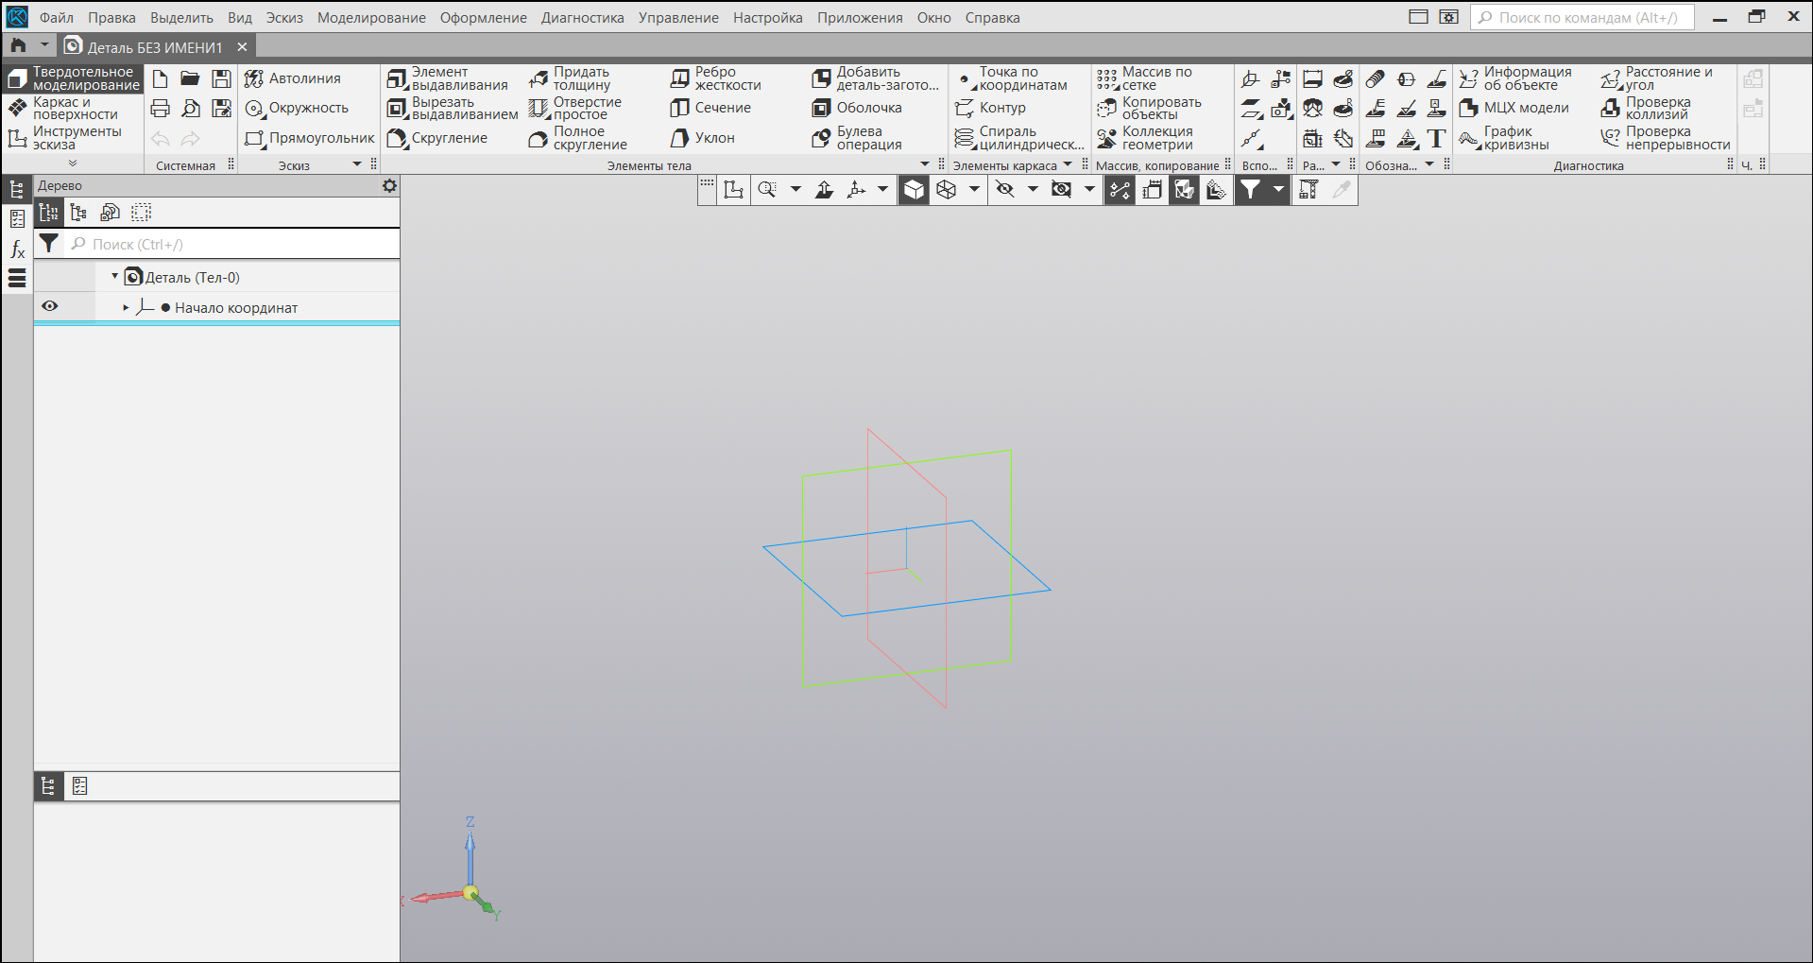

Рисунок 1. Создание нового файла

1. Выбрав в дереве построения плоскость XY повернем ее параллельно экрану

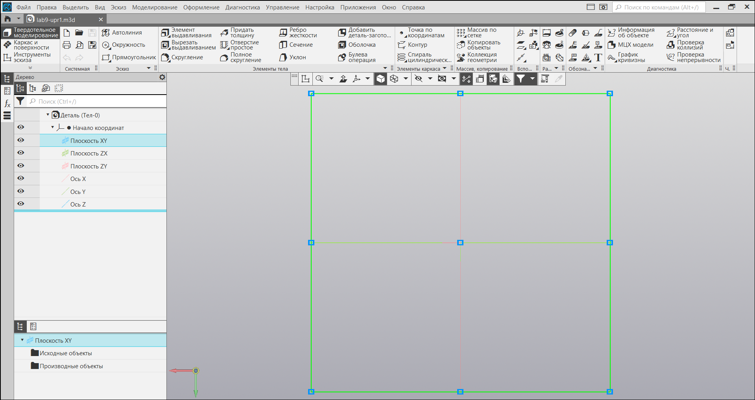

Рисунок 2. Поворот оси координат

1. Переключим систему в режим построения эскиза



Рисунок 3. Режим эскиза

1. Построим отрезок с помощью кнопки «Отрезок»[1], выберем стиль линии «Осевая»[2], укажем длину 100 и угол 0[3]

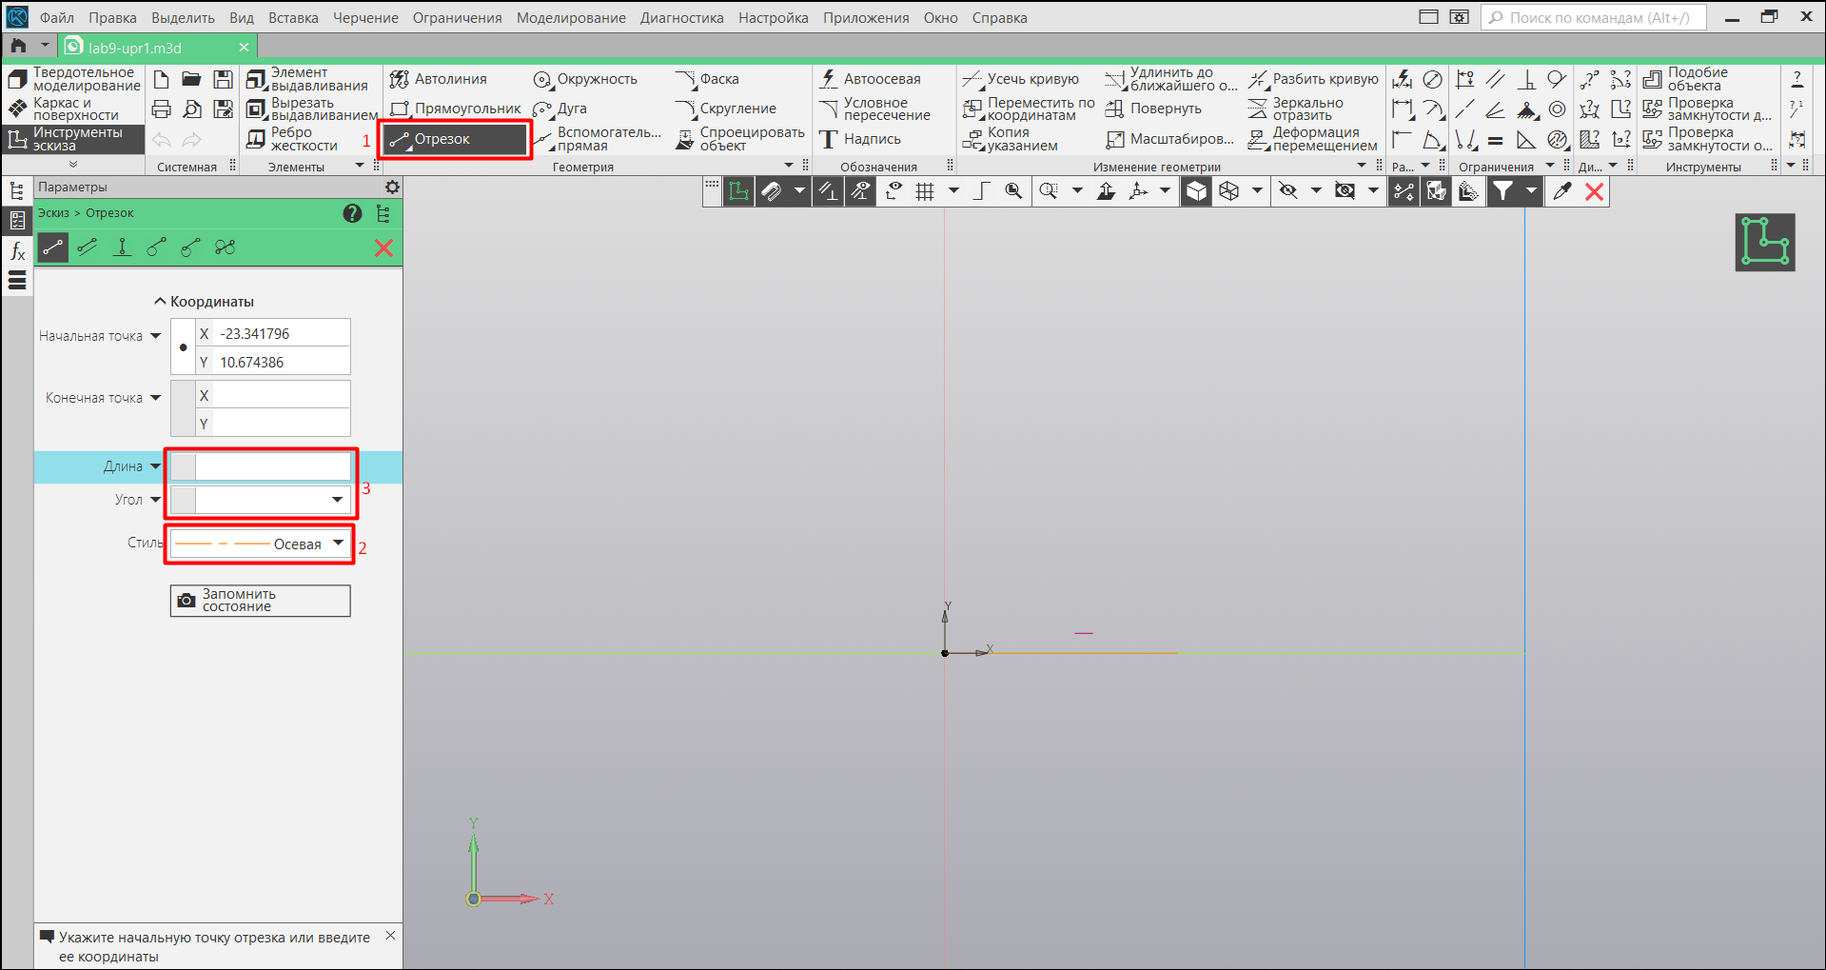

Рисунок 4. Построение отрезка

1. С помощью кнопки «Отрезок» с типом параллельный отрезок со стилем «Основной» построим отрезок с начальной точкой в (0, 20) и длиной 40

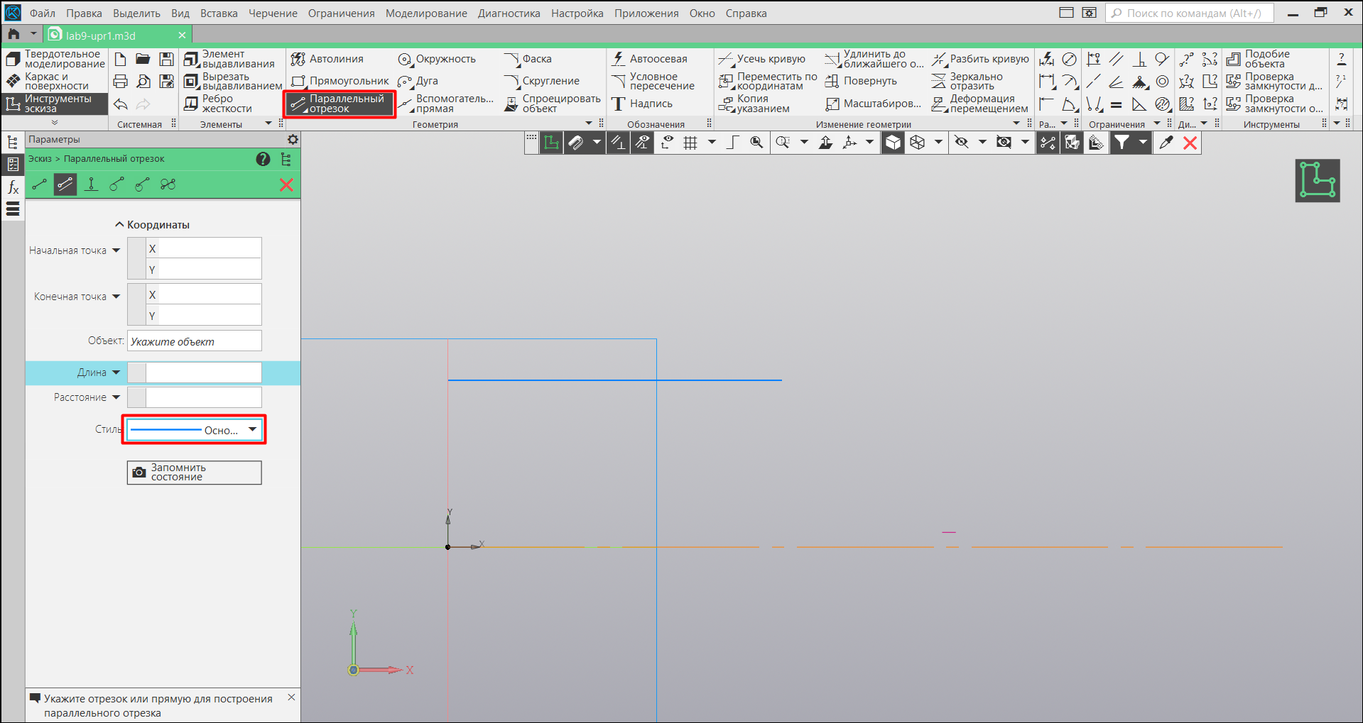

Рисунок 5. Построение параллельного отрезка

1. С помощью кнопки «Элемент вращения» создадим элемент вращения: активируем переключатель тороид, укажем угол 360, активируем вкладку «Тонкостенный элемент» и укажем внутреннюю толщину(Толщина 2) равной 10

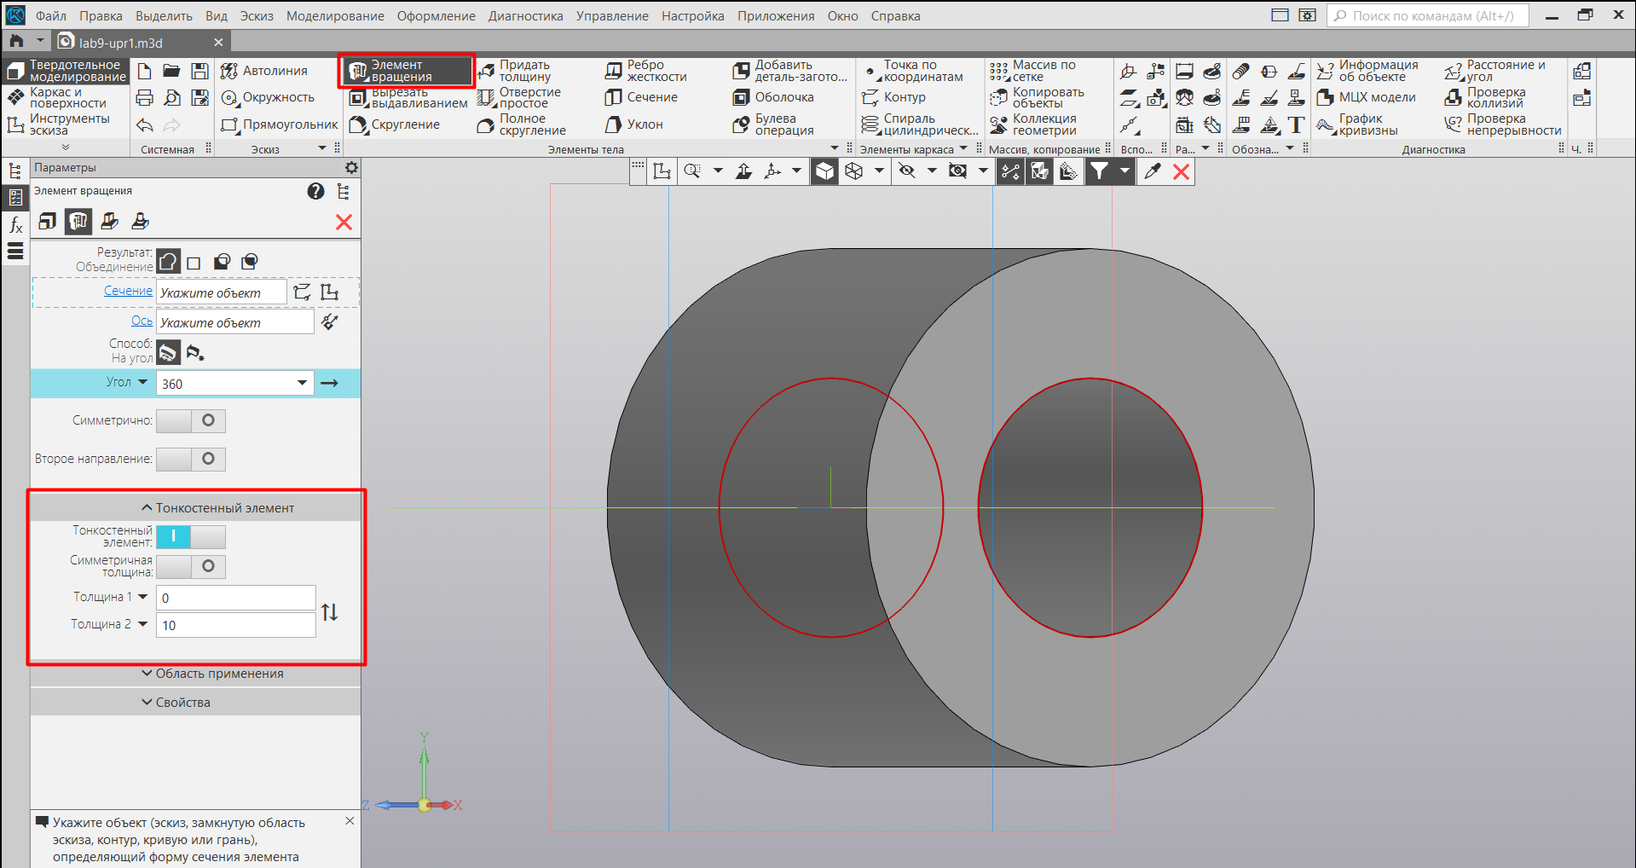

Рисунок 6. Элемент вращения

1. Переименуем деталь в дереве построения на «Втулка», нажав F2

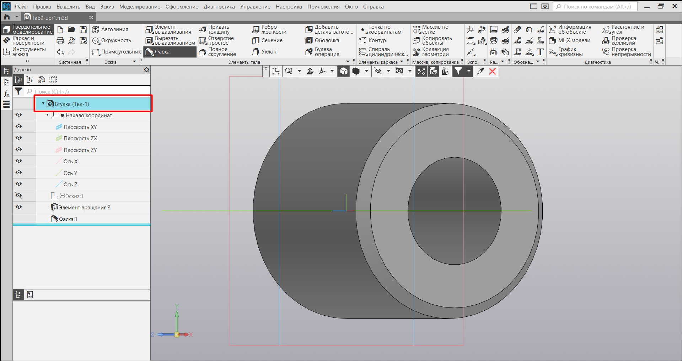

1. Укажем обозначение детали

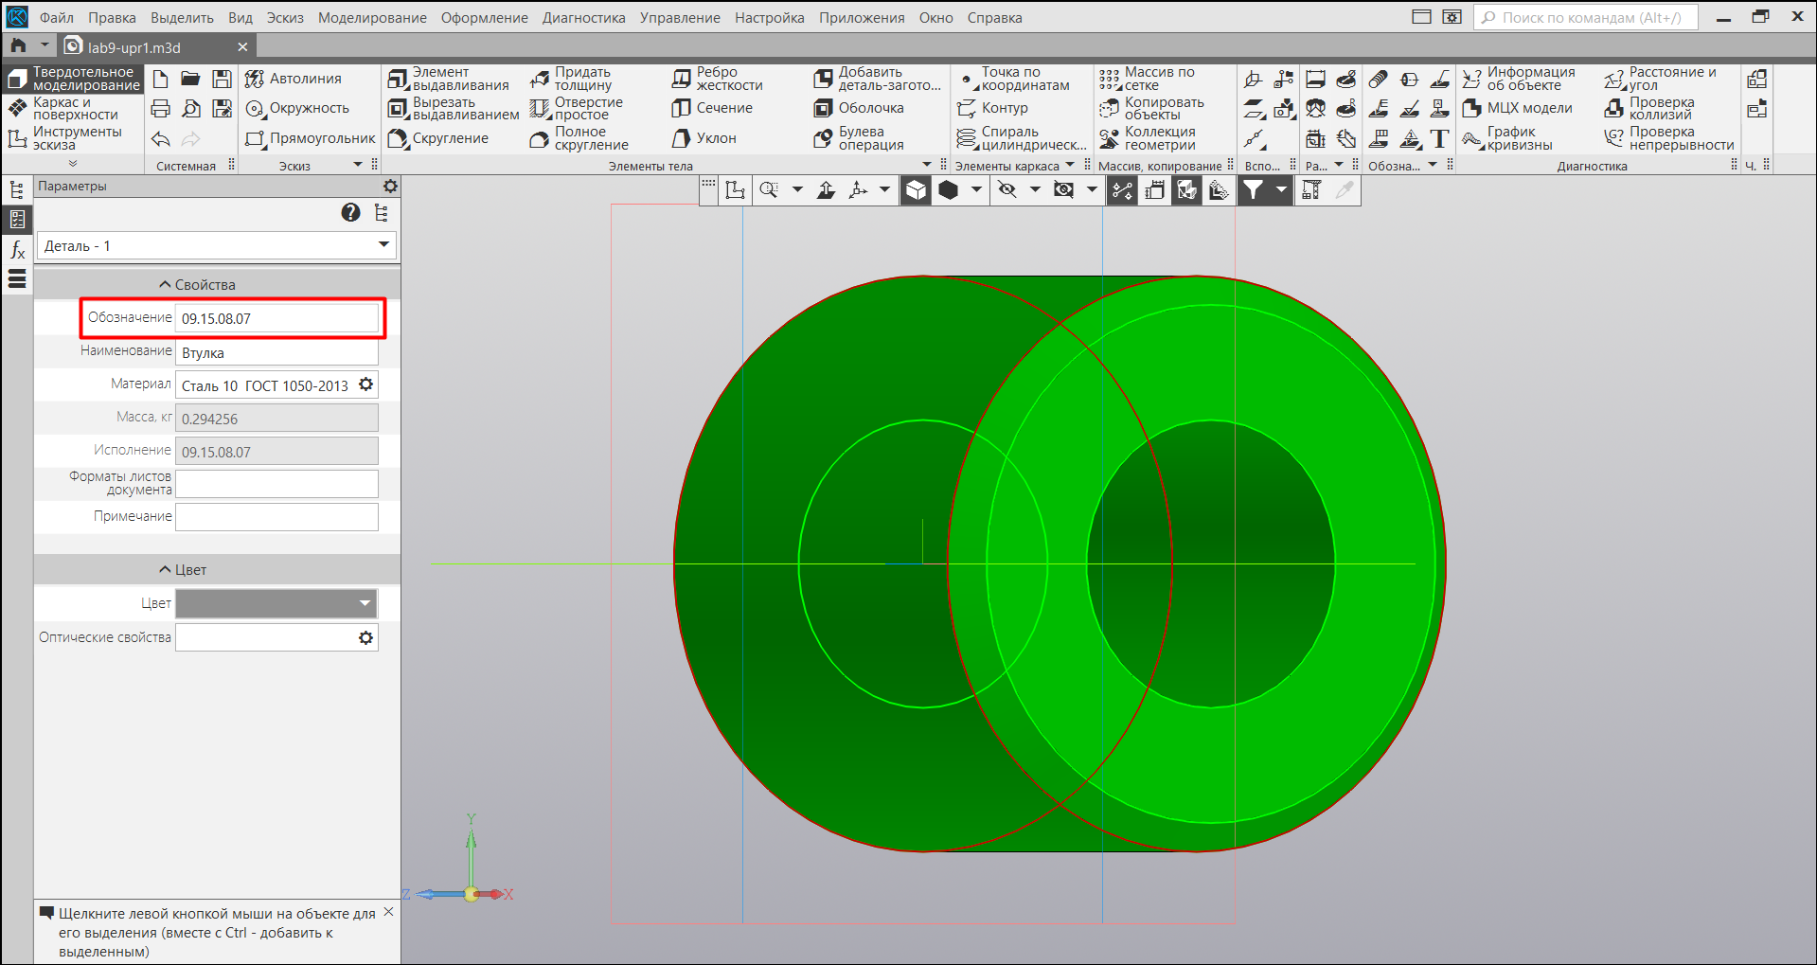

Рисунок 7. Обозначение детали

1. Изменим цвет детали

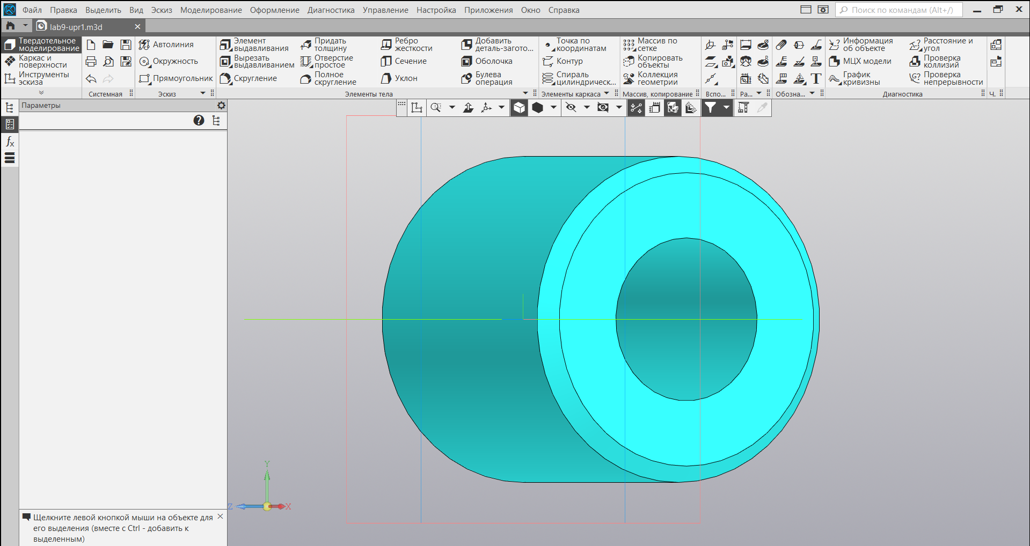

Рисунок 8. Изменение цвета детали

**Упражнение 9.2**

1. Откроем файл из прошлой лабораторной с пластиной, выделим все с помощью Ctrl+A и с помощью Ctrl+C скопируем

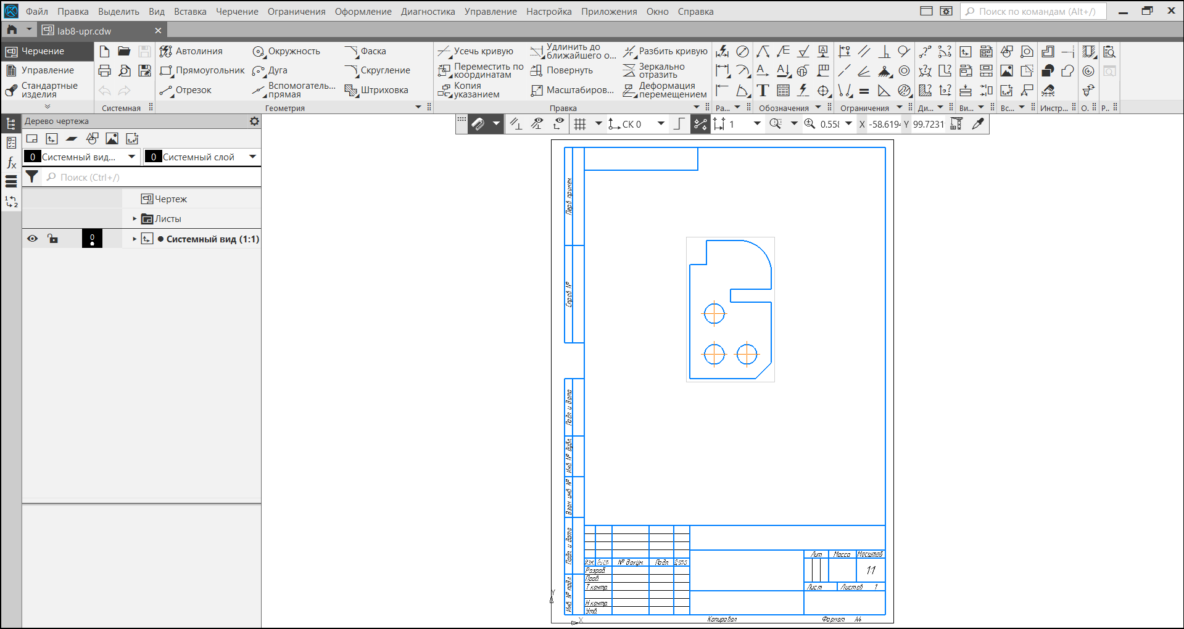

Рисунок 9. Чертеж пластины

1. Создадим новый файл по типу «Деталь» и в режиме эскиза вставим эскиз с помощью Ctrl+V

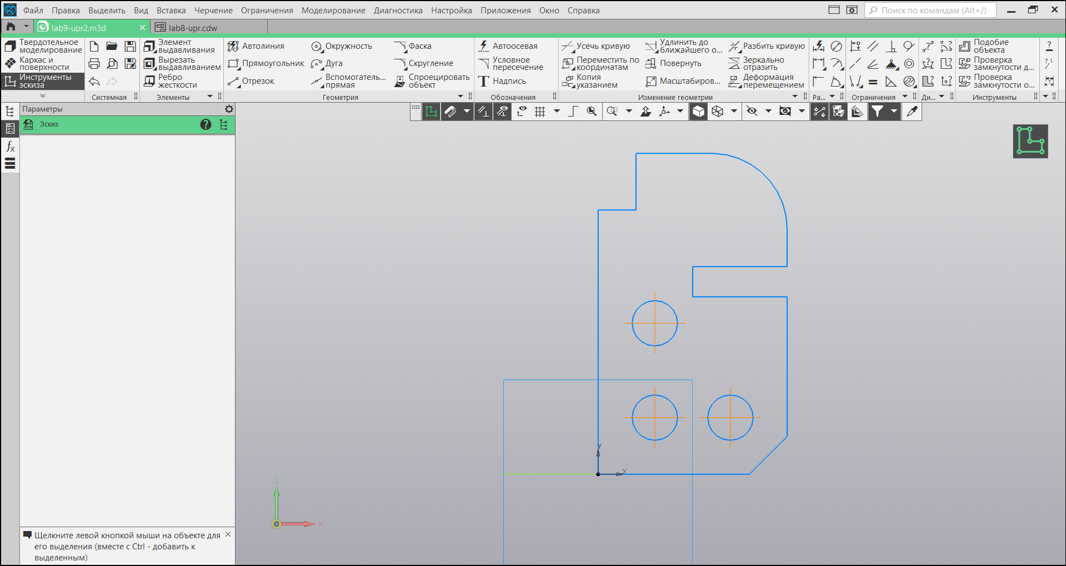

1. С помощью кнопки «Элемент выдавливания», выбрав только что скопированный эскиз, выдавим его на расстояние 2

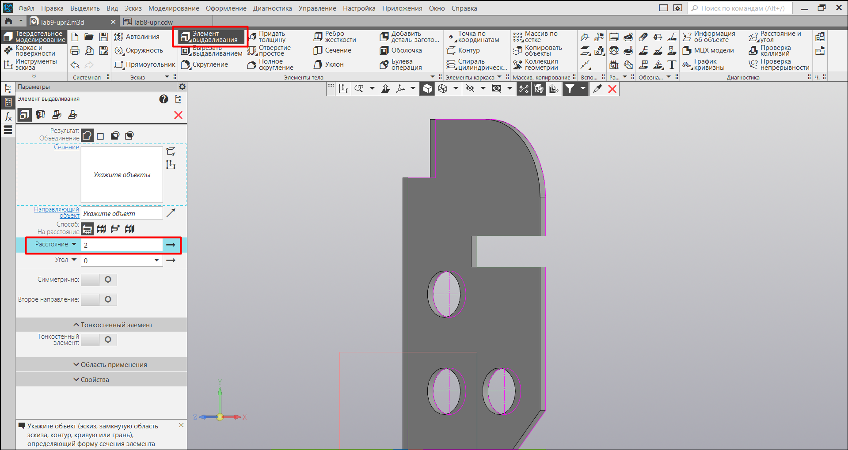

Рисунок 10. Выдавливание детали

**Практическое задание**

**Задание 1**

1. Создадим новый файл с типом «Деталь»

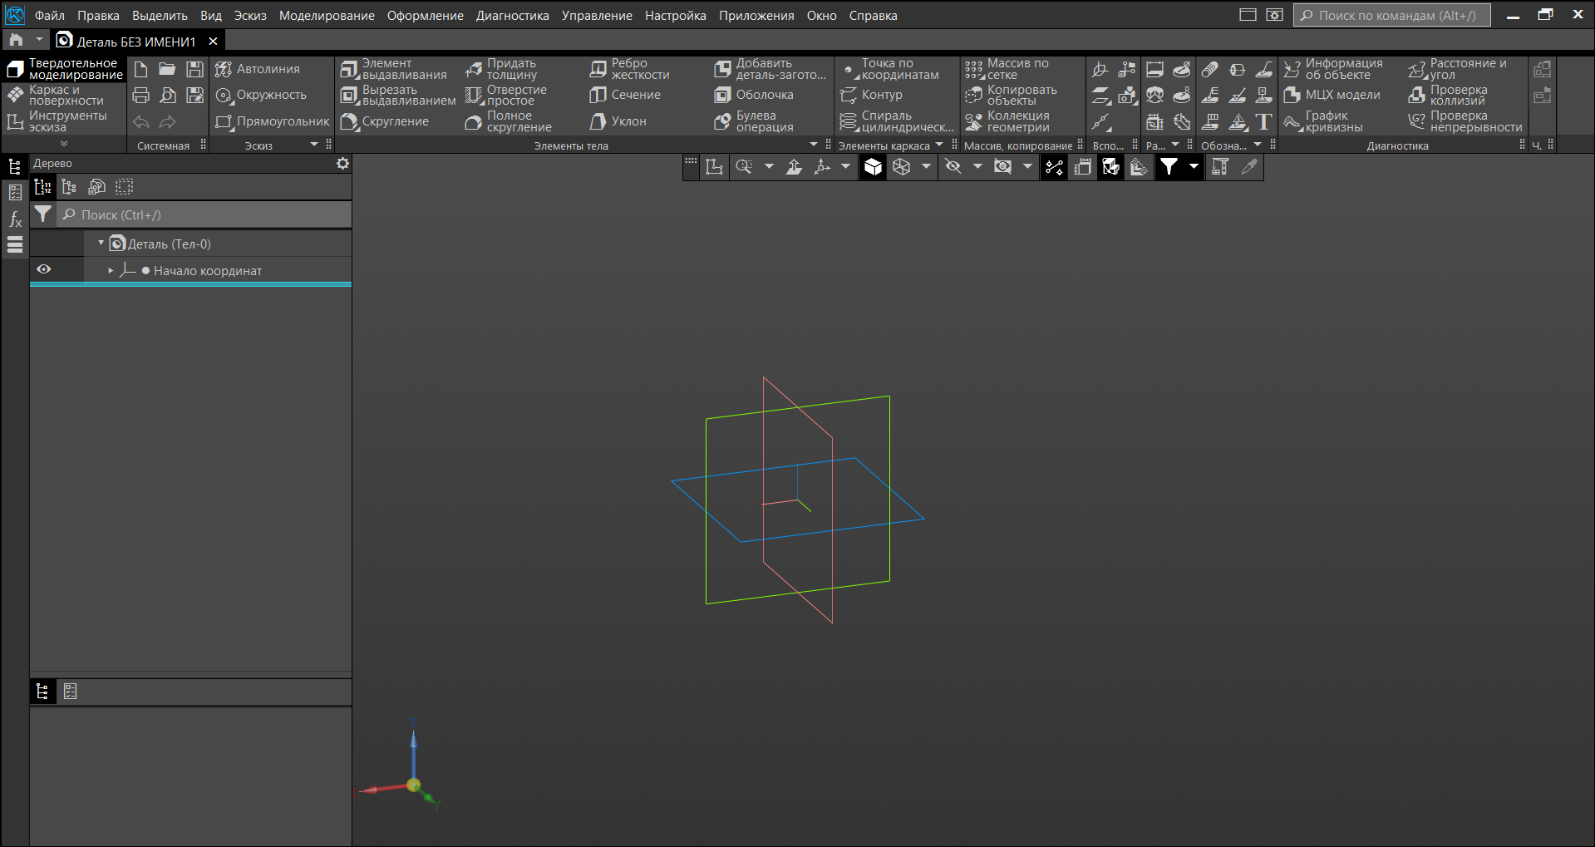

Рисунок . Новый файл детали

1. Построим осевую линию с помощью отрезка со стилем «Осевая» по оси X с начальной точкой в начале координат, длиной 110 и углом 0

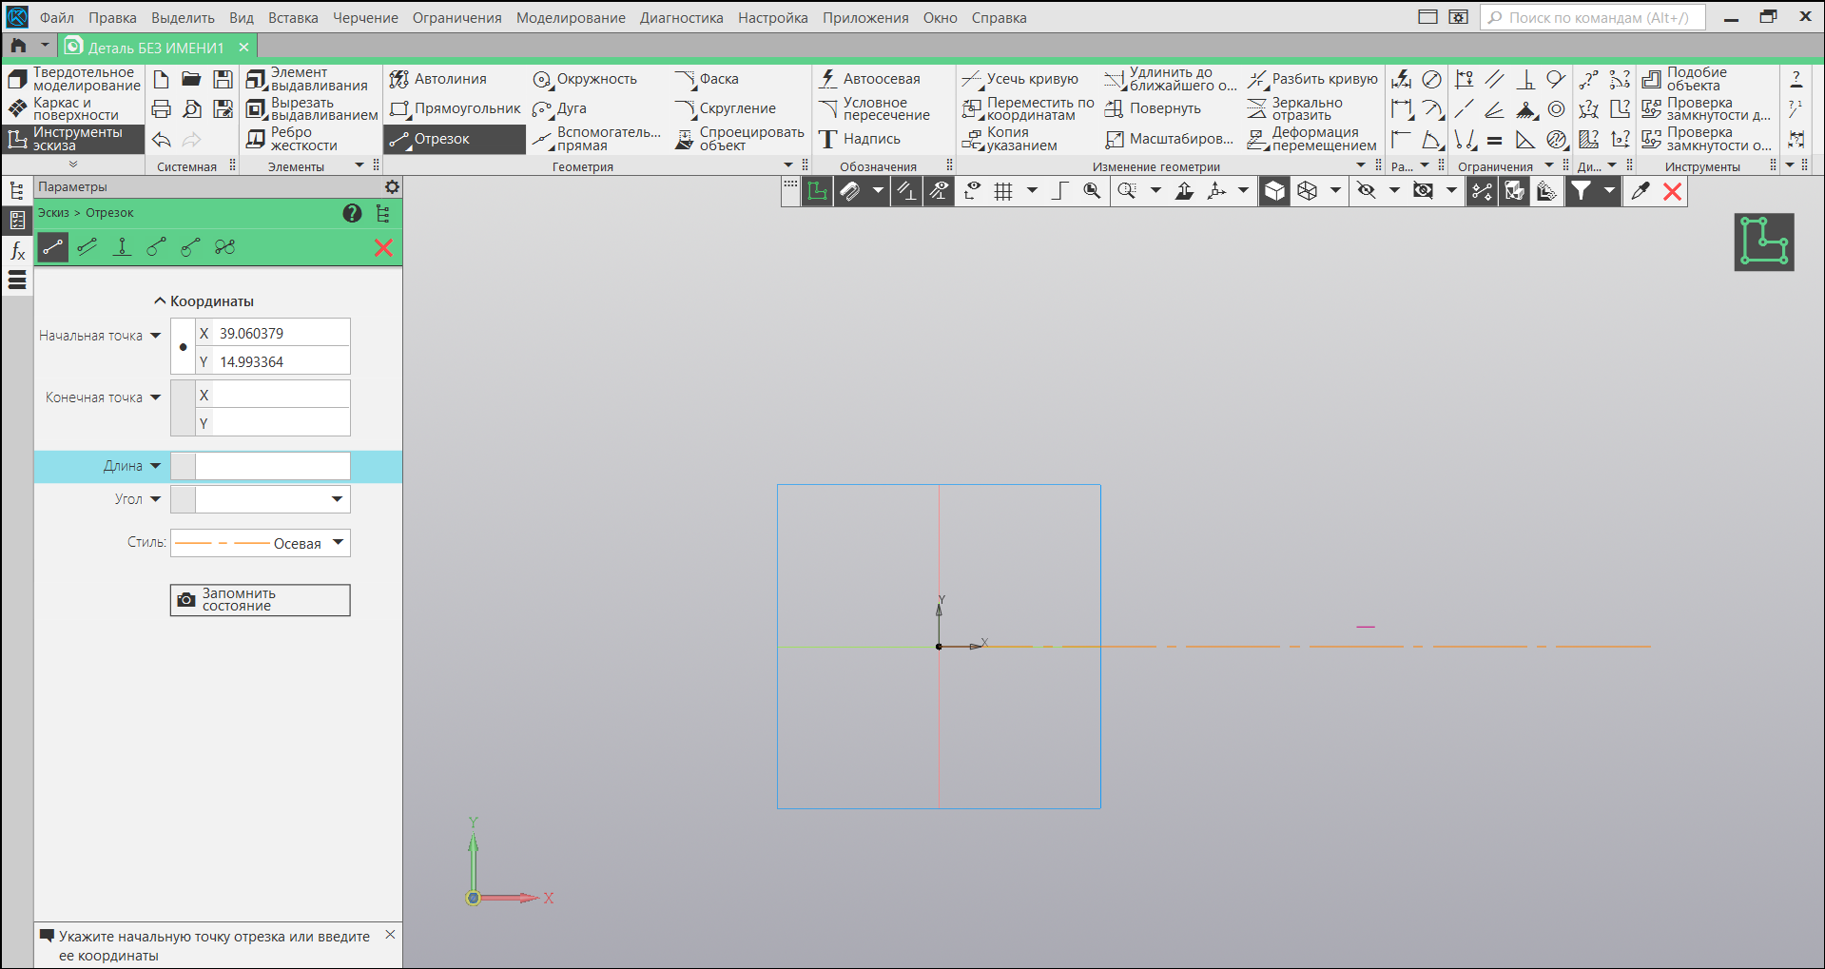

Рисунок . Осевая линия

1. Построим параллельный отрезок, который будет являться стороной втулки с помощью построения параллельного отрезка на расстоянии 30 и длиной 90

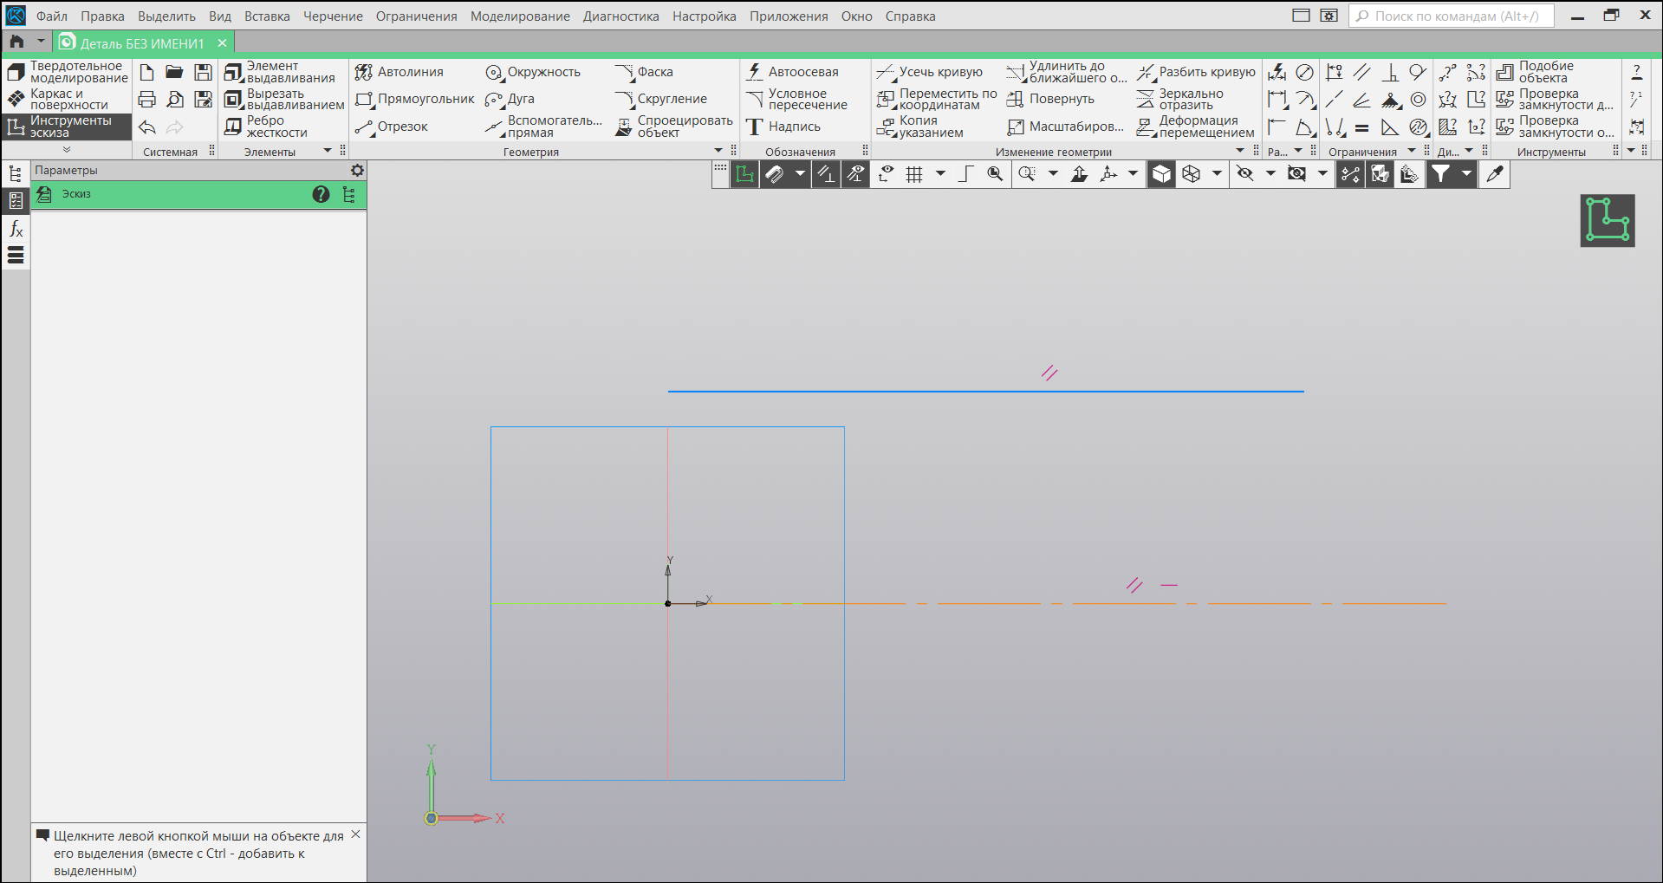

Рисунок . Параллельный отрезок

1. Построим «Элемент вращения» с внутренней стенкой толщиной 10 и типом построения «Тороид»

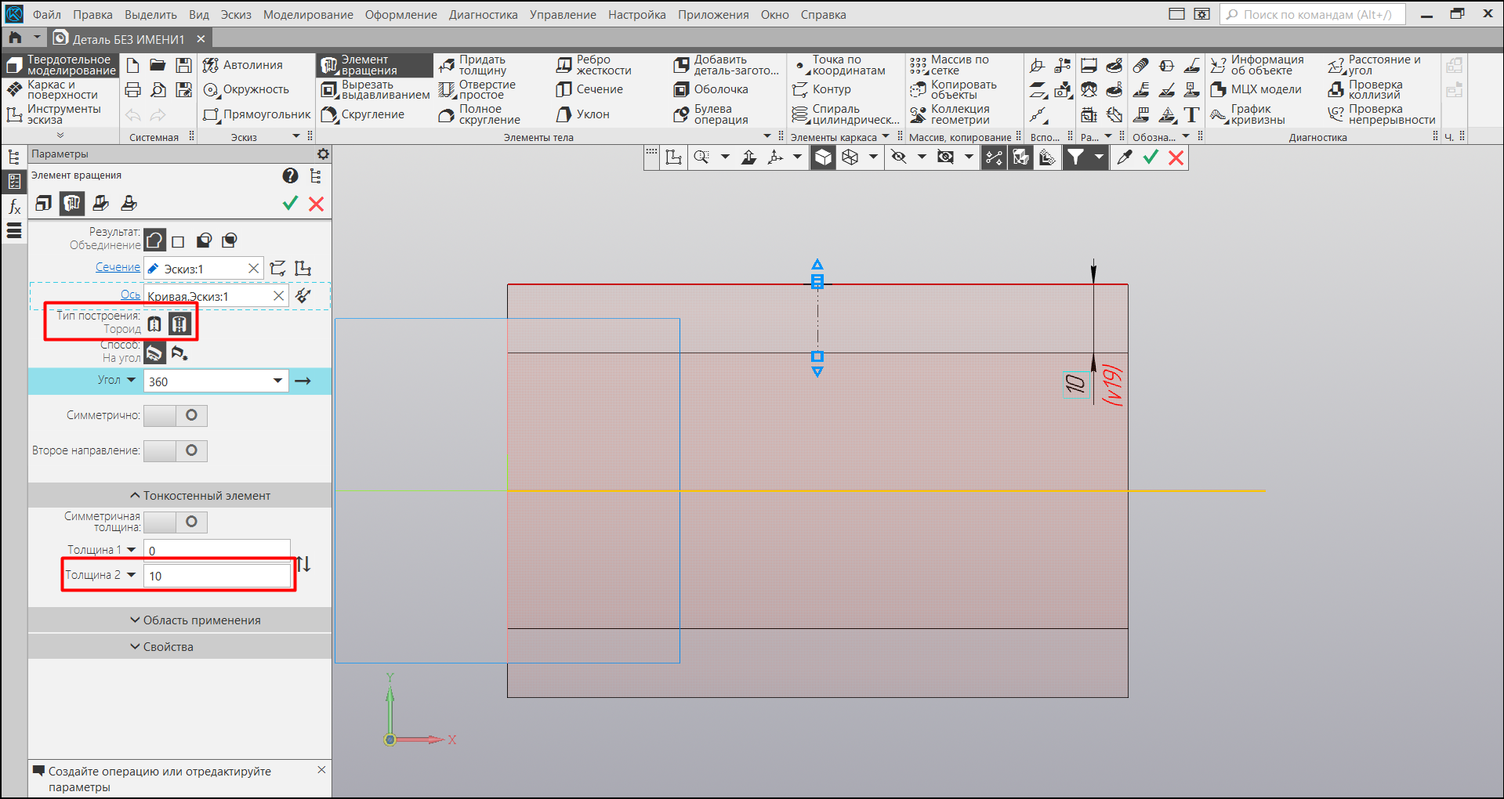

Рисунок . Построение фигуры

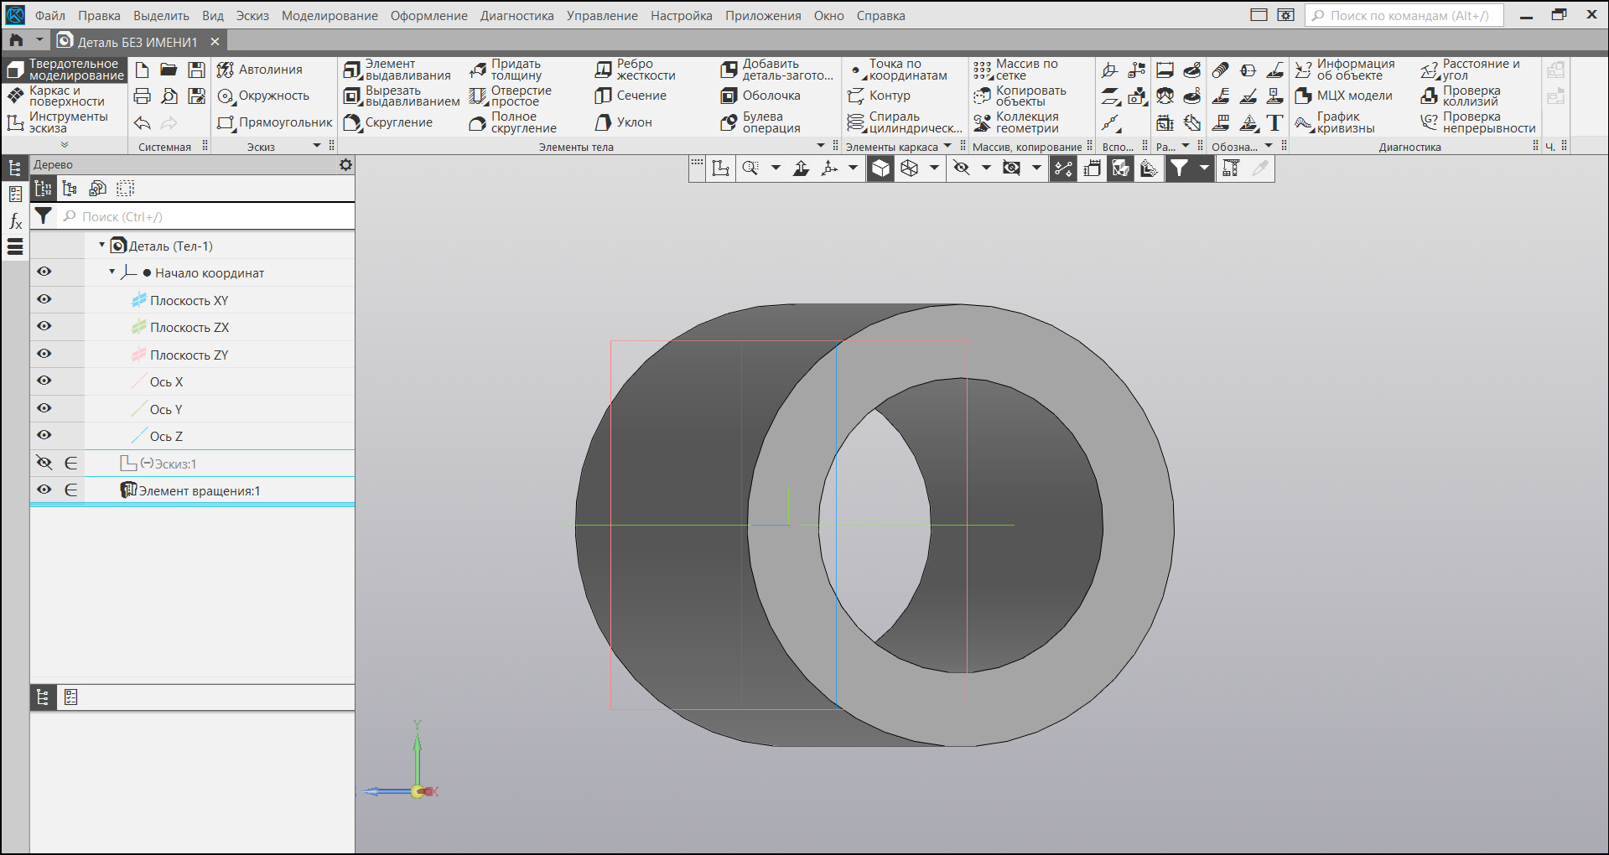

Рисунок . Построенная фигура

1. Построим фаску с углом 45, длиной катета 2 и способом построения по стороне и углу

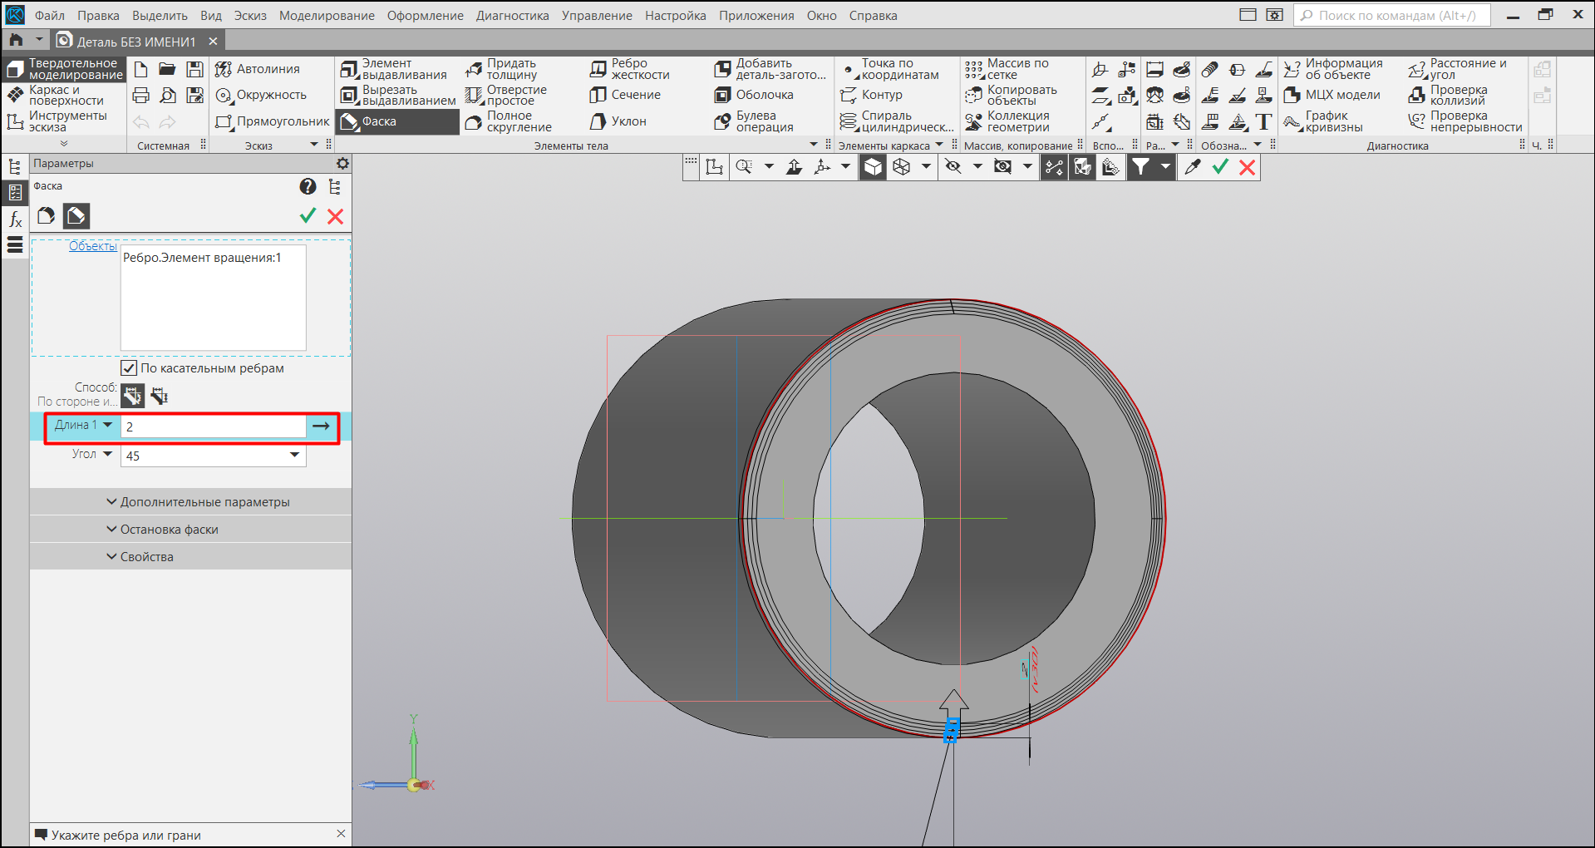

Рисунок . Построение фаски

1. Конечный результат

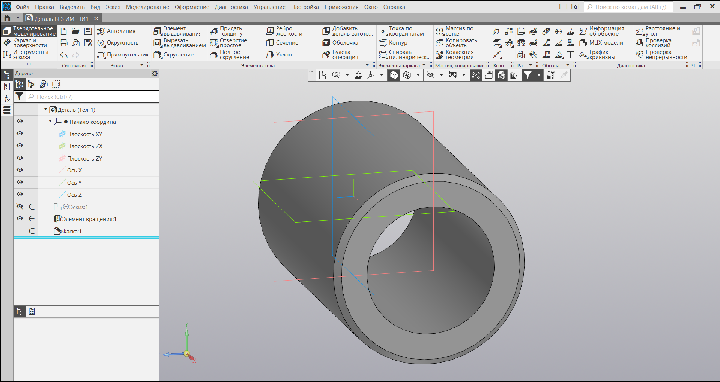

Рисунок . Конечный результат

**Задание 2**

1. Откроем пластину из практического задания предыдущей лабораторной работы

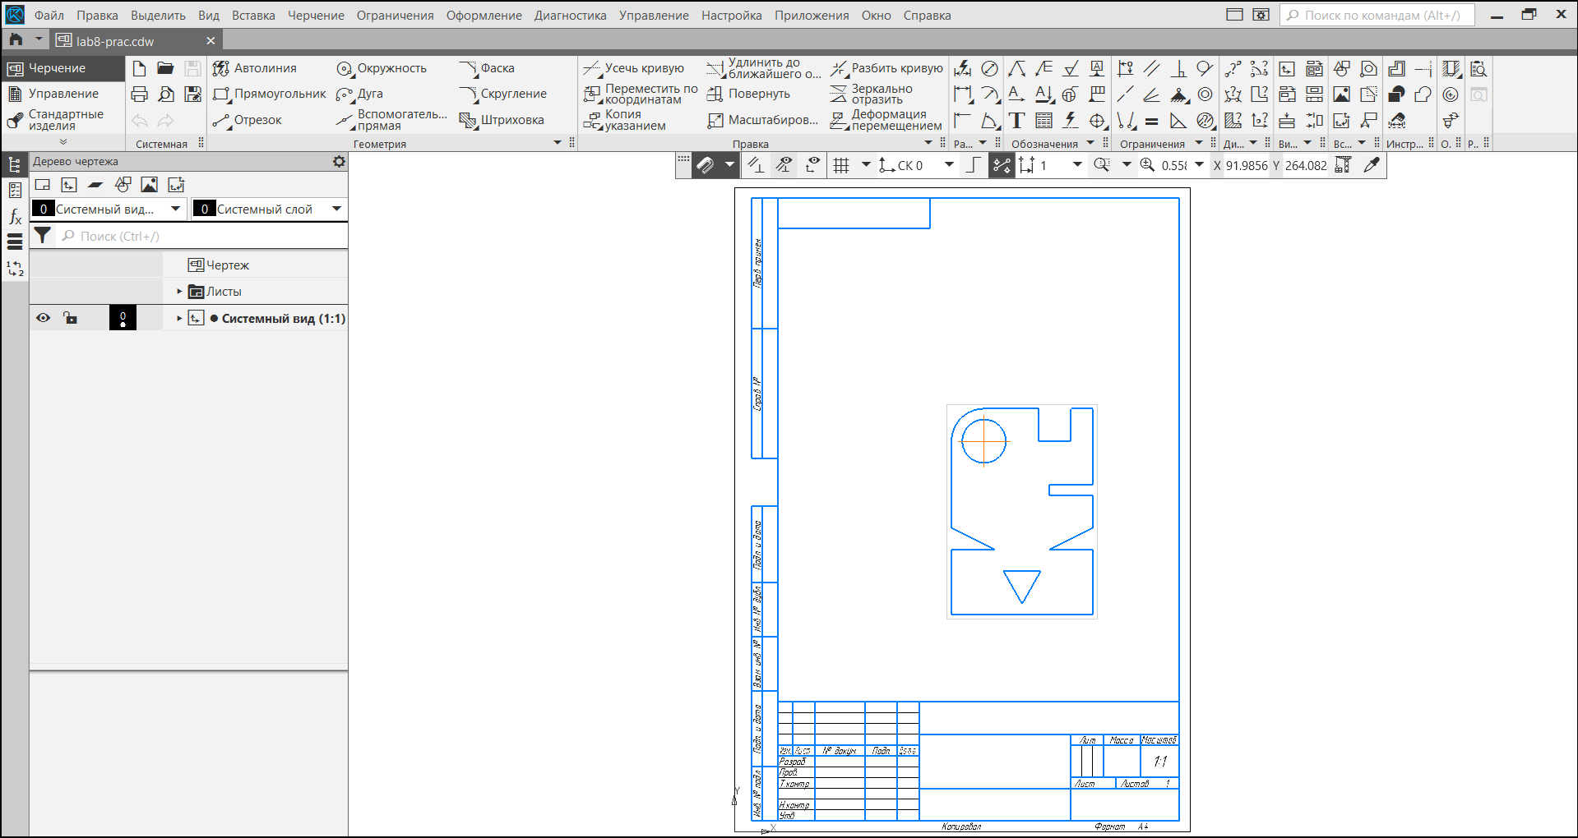

Рисунок . Пластина с прошлой работы

1. Перенесем ее с помощью копирования в новый файл с шаблоном «Деталь»

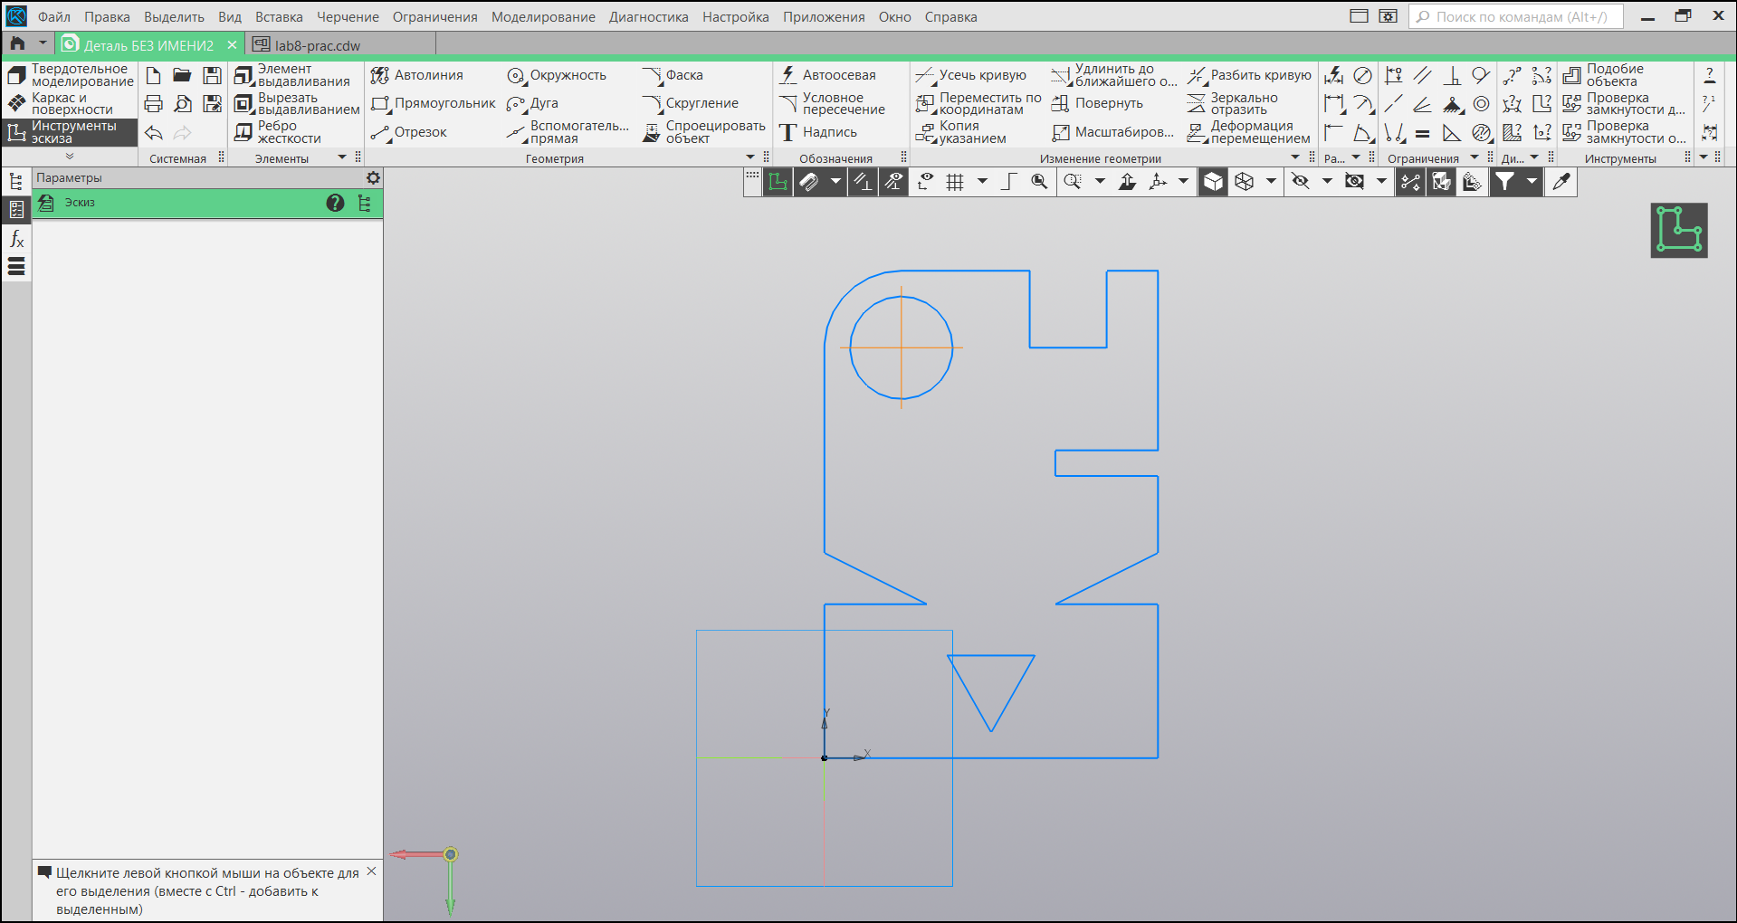

Рисунок . Новый файл по шаблону деталь

1. С помощью инструмента «Элемент выдавливания» выдавим пластину на расстояние 1

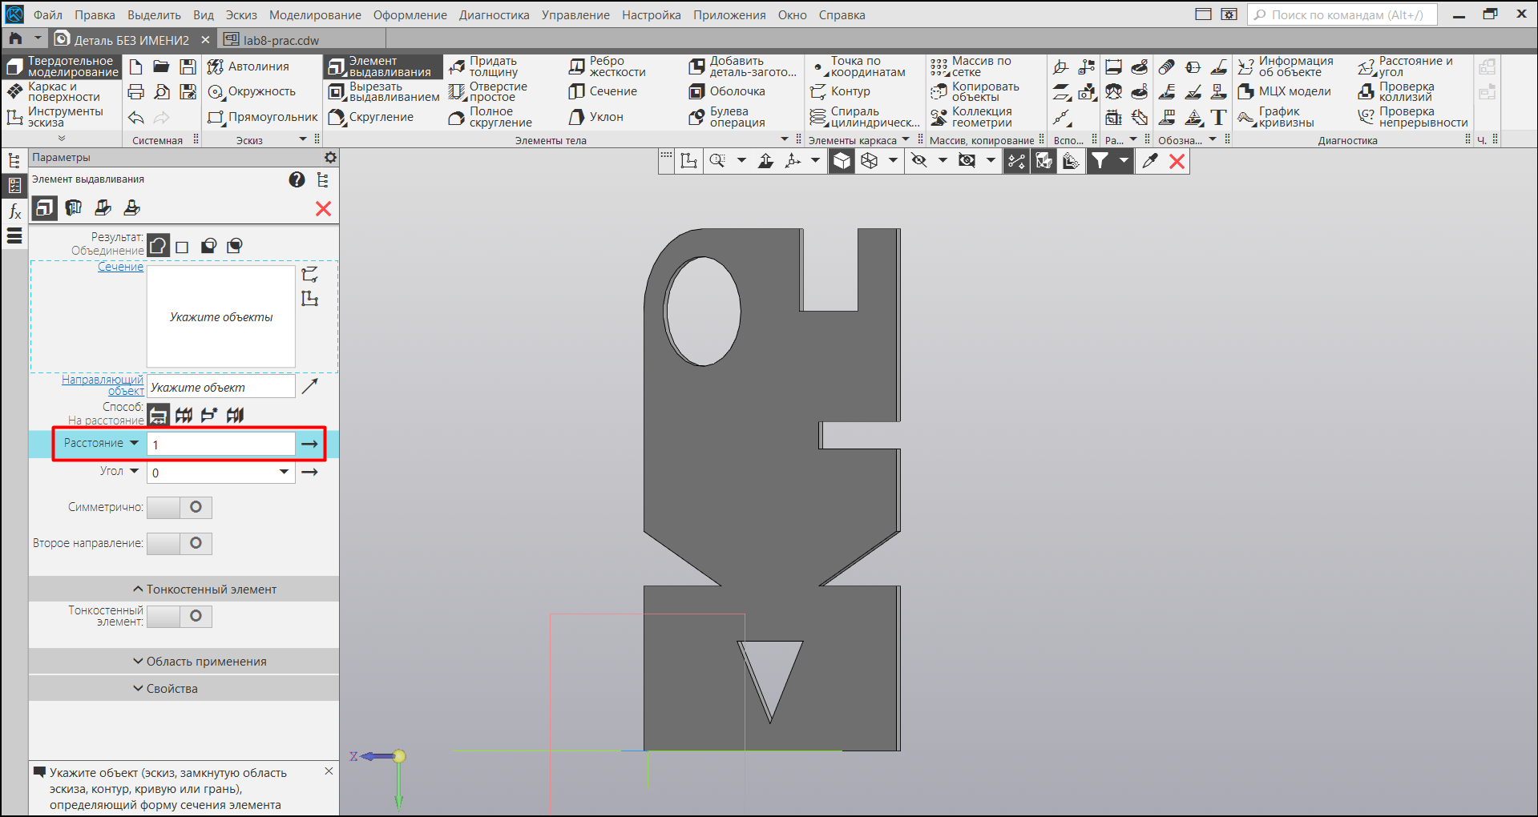

Рисунок . Выдавленная пластина

ВЫВОД

В ходе выполнения лабораторной работы познакомился с принципами моделирования деталей на основе элементов вращения и выдавливания.